Audible

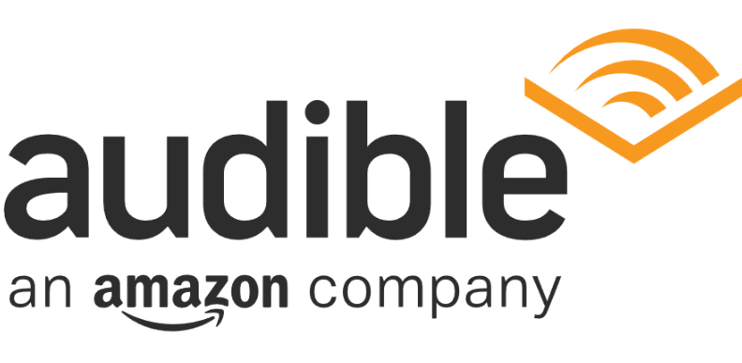

オーディオブック

AudibleとはAmazonが提供している

Webサービスで会員登録をしたあと

本を購入するとで、その本の内容を

人が読み上げた音声を聞くことができます

WEBコンテンツとしてはユーザーごとに

おすすめの本を表示したり

Android、IOS、Windows版のリンクに

案内してくれます。